בס"ד
פָּרָשַׁת תּוֹלָדוֹת
פרק כו'
"וַיִּזְרַע יִצְחָק בָּאָרֶץ הַהִוא וַיִּמְצָא בַּשָּׁנָה הַהִוא מֵאָה שְׁעָרִים וַיְבָרֲכֵהוּ ה'."

"וַיִּגְדַּל הָאִישׁ וַיֵּלֶךְ הָלוֹךְ וְגָדֵל עַד כִּי גָדַל מְאֹד"
וַיְהִי לוֹ: (מְתַח קַו:)
מִקְנֵה צֹאן
וּמִקְנֵה בָקָר
וַעֲבֻדָּה רַבָּה

שְׁאֵלוֹת
הַקֵּף בְּעִגּוּל אֶת הַתְּשׁוּבָה הַנְּכוֹנָה
1. מַה עָשׂוּ הַפְּלִשְׁתִּים לַבְּאֵרוֹת שֶׁחָפַר אַבְרָהָם?
א. סָתְמוּ אוֹתָם בֶּעָפָר. ב. לֹא הִשְׁתַּמְּשׁוּ בָּהֶם. ג. שָׁתוּ מֵהֶם.
2. מַדּוּעַ קִנְּאוּ הַפְּלִשְׁתִּים בְּיִצְחָק?
א. כִּי הוּא הָיָה עָנִי. ב. כִּי הוּא הָיָה עָשִׁיר. ג. כִּי הוּא הָיָה כְּמוֹתָם.
וַיַּחְפְּרוּ עַבְדֵי יִצְחָק בַּנָּחַל הַשְׁלֵם:
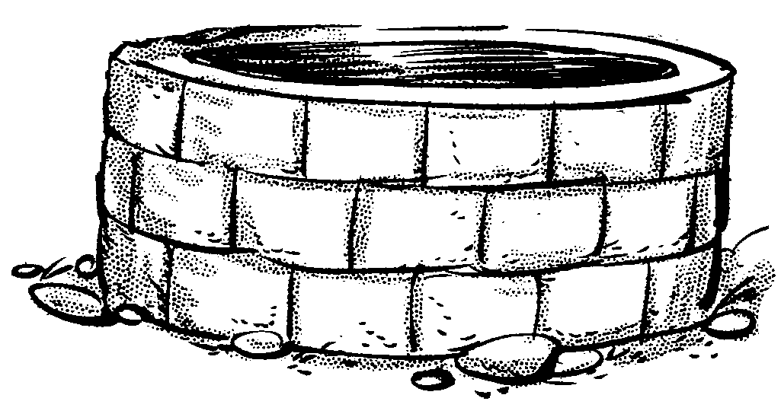
הַבְּאֵר הָרִאשׁוֹנָה
"וַיִּקְרָא שֵׁם הַבְּאֵר _________ כִּי הִתְעַשְּׂקוּ עִמּוֹ"

הַבְּאֵר הַשְּׁנִיָּה
וַיָּרִיבוּ גַּם עָלֶיהָ וַיִּקְרָא שְׁמָהּ __________"

הַבְּאֵר הַשְּׁלִישִׁית
וְלֹא רָבוּ עָלֶיהָ וַיִּקְרָא שְׁמָהּ _______ וַיֹּאמֶר כִּי עַתָּה הִרְחִיב ה' לָנוּ

